**МК изготовление сувенира «Ненецкие куклы»**

***Для работы необходимы:*** карандаш, мех, тесьма, ножницы, ластик, бисер

картон, краски, кисточки, ластик, ткань сукно, лак мебельный бесцветный, клей «Момент»

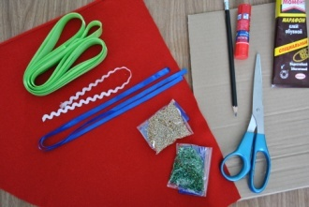

1. На картоне нарисовать куклы для основы, два круга разного диаметра для лица, вырезать

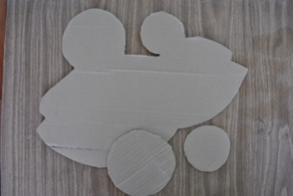

2. На кружочках из картона, нарисовать лицо, разукрасить, покрыть бесцветным лаком

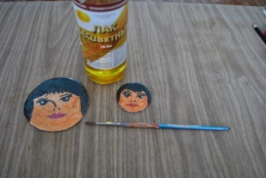

3. Основу кукол из картона обвести на ткань (сукно), выкроить с припуском 1,5см., на подгибку

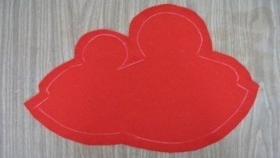

4. Основу из картона и выкройку кукол из ткани, склеить, подгибая ткань на изнаночную сторону основы (из картона), надсечь ткань, подклеить.

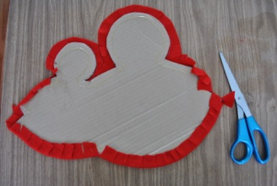

5. На лицевой стороне сувенира по центру изделия ( "малицы", так называется женская верхняя одежда у ненцев) наклеить отделочную тесьму, бисер

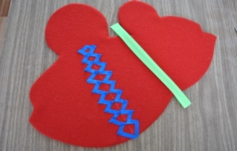

6. Нарезать мех полосками шириной 3мм. По контуру капюшона наклеить мех

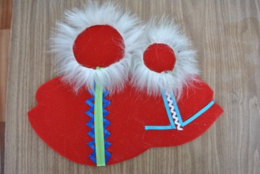

7. На основу головы, приклеить картонные круги с лицом

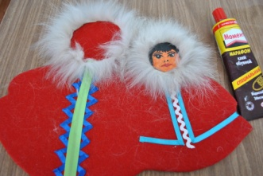

8. По низу изделия (малицы) и рукава, приклеить мех, отделочную тесьму

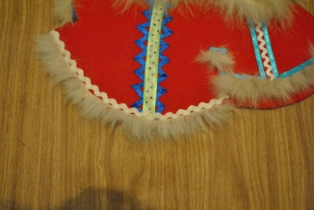

9. На изнаночной стороне сувенира приклеить задник из бумаги, петельку

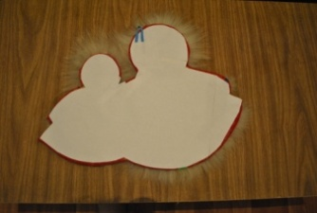

10. Сувенир готов.

